الرابطة الوطنية لكرة القدم داخل القاعة
LIGUE NATIONALE DE FUTSAL - LNFS
رزنامة البطولة الوطنية لفئة أقل من 15 سنة 2023-2024
CALENDRIER DU CHAMPIONNAT U 15 / 2023-2024

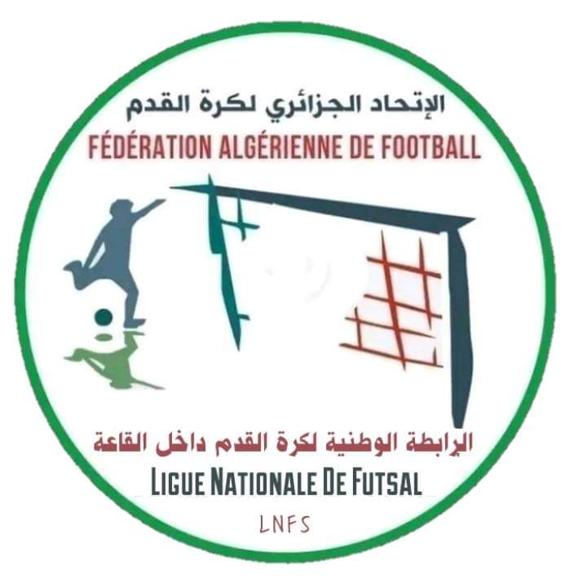

GROUPE 09
01 | SKIKDA FUTSAL | 03 | GAF SKIKDA
02 | AC GUELMA | 04 | US ANNABI

Journée 1 | AC GUELMA / GAF SKIKDA | SKIKDA FUTSAL / US ANNABI | Journée 4
Journée 2 | SKIKDA FUTSAL / AC GUELMA | GAF SKIKDA / US ANNABI | Journée 5
Journée 3 | GAF SKIKDA / SKIKDA FUTSAL | US ANNABI / AC GUELMA | Journée 6

=====================================================================================+
GROUPE 10
01 | EF CONSTANTINE | 03 | AST MILA
02 | RC OULED RAHMOUNE | 04 | RC AIN MLILA

Journée 1 | RC OULED RAHMOUNE / AST MILA | EF CONSTANTINE / RC AIN MLILA | Journée 4
Journée 2 | EF CONSTANTINE / RC OULED RAHMOUNE | AST MILA / RC AIN MLILA | Journée 5
Journée 3 | AST MILA / EF CONSTANTINE | RC AIN MLILA/RC OULED RAHMOUNE | Journée 6

GROUPE 11
01 | RC MEGHAIER | 03 | RC HASSANI A.K
02 | JSM DJAMAA | 04 | MC OUM MERIEM

Journée 1 | JSM DJAMAA / RC HASSANI A.K | RC MEGHAIER / MC OUM MERIEM | Journée 4
Journée 2 | RC MEGHAIER / 2 JSM DJAMAA | RC HASSANI A.K / MC OUM MERIEM | Journée 5
Journée 3 | RC HASSANI A.K / RC MEGHAIER | MC OUM MERIEM / JSM DJAMAA | Journée 6

GROUPE 12
01 | AT M’SILA | 03 | EJ EL EULMA
02 | W. BEN S’ROUR | - | -

Journée 1 | W. BEN S’ROUR / EJ EL EULMA | AT M’SILA (Exempt) | Journée 4
Journée 2 | AT M’SILA / W. BEN S’ROUR | EJ EL EULMA (Exempt) | Journée 5
Journée 3 | AT M’SILA / EJ EL EULMA | W. BEN SROUR (Exempt) | Journée 6

Page 3 / 4

